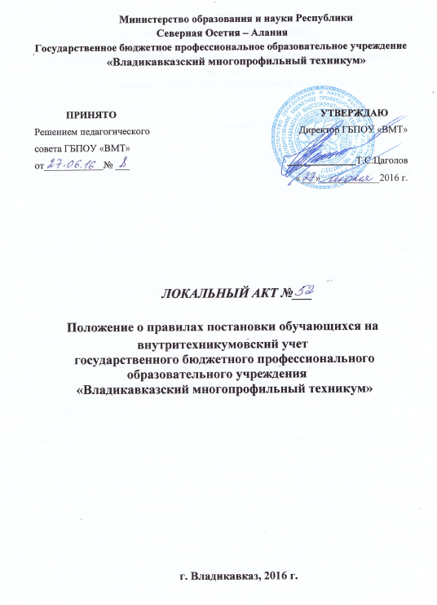

ПОЛОЖЕНИЕ

о правилах постановки обучающихся

на внутритехникумовский учет
государственного бюджетного профессионального образовательного учреждения
«Владикавказский многопрофильный техникум»

- Общие положения.

1.1. Настоящее положение разработано в соответствии с Федеральным законом от 29.12.2012 N 273-ФЗ "Об образовании в Российской Федерации", Федеральным Законом Российской Федерации от 24.06.1999г. №120- ФЗ «Об основах системы профилактики безнадзорности и правонарушений несовершеннолетних».
1.2. Деятельность по профилактике безнадзорности и правонарушений несовершеннолетних основывается на принципах законности, демократизма, гуманного обращения с несовершеннолетними, поддержки семьи и взаимодействия с ней, индивидуального подхода к исправлению несовершеннолетних, с соблюдением конфиденциальности полученной информации, государственной поддержки деятельности органов местного самоуправления и общественных объединений по профилактике безнадзорности правонарушений несовершеннолетних, обеспечения ответственности должностных лиц и граждан за нарушение прав и законных интересов несовершеннолетних.

- Порядок постановки на внутритехникумовский контроль.

2.1. Постановке на внутритехникумовский учет подлежат обучающиеся:
-неоднократно замеченные в нарушениях Устава техникума;
- систематически нарушающие Правила внутреннего распорядка (пропускающие уроки, употребляющие алкоголь и другие вредные для здоровья вещества, срывающие уроки, проявляющие хулиганство и т. п.);
- совершившие правонарушения во внеурочное время и поставленные на учет в ПДН.
2.2. Постановка обучающихся на учет осуществляется по решению КДН, Совета профилактики техникума или педсовета.
2.3. При постановке обучающегося на учет классный руководитель предоставляет на него характеристику, акт посещения его на дому, план воспитательной работы с ним
(в произвольной форме).
2.4. При постановке обучающегося на внутритехникумовский учет администрация совместно с классным руководителем и мастером производственного обучения изучают личностные особенности обучающегося, материально-бытовые условия в семье и особенности его воспитания, организуют индивидуальную работу с ним.

- Организация работы с обучающимися.

3.1. Индивидуальная работа с трудными подростками осуществляется с целью профилактики нездорового образа жизни, коррекции отклоняющегося поведения и изменения их воспитательной среды в сроки, необходимые для оказания социальной и иной помощи несовершеннолетним, или до устранения причин и условий, способствующих безнадзорности, беспризорности, правонарушениям или антиобщественным действиям несовершеннолетних.
3.2. При необходимости к работе с данными обучающимися привлекаются специалисты других заинтересованных учреждений и ведомств города, района.

- Основания для снятия с внутритехникумовского учета.

4.1. Снятие учащихся с учета происходит при наличии стабильных (на протяжении от 2-х месяцев до года) положительных тенденций в их учебе, поведении и взаимоотношениях с окружающими по результатам мониторинга в начале и середине учебного года.

